Ингульская Л.В. 7 класс. География. 11.11.2021 Урок № 10
Тема. Характеристика воздушных масс Земли. Характеристика основных и переходных климатических поясов Земли. Влияние климатических условий на жизнь людей.
Цель: формирование знаний о воздушных массах Земли, климатических поясах.
Задание 1. Прочитайте § 13, выпишите основные понятия и определения.
Задание 2. Изобразите в тетради схему «Общая циркуляция атмосферы».
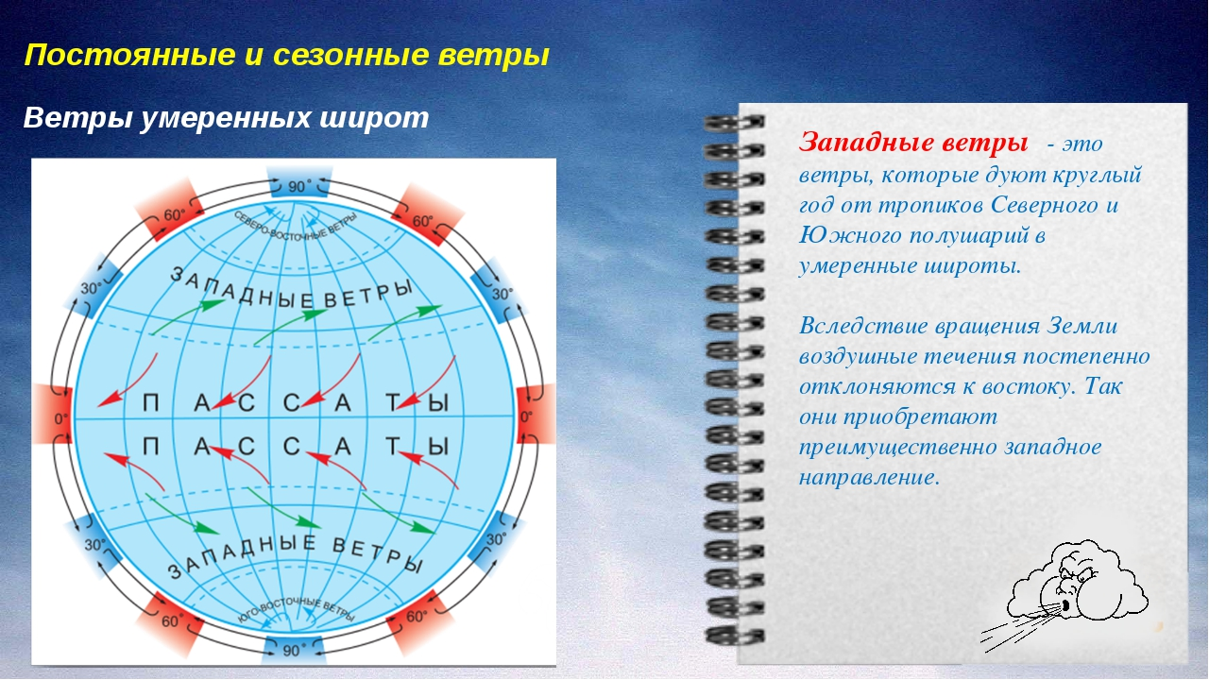

Задание 3. Рассмотрите схему «Климатические пояса», выпишите названия климатических поясов, запишите характеристику 3 поясов (по выбору).
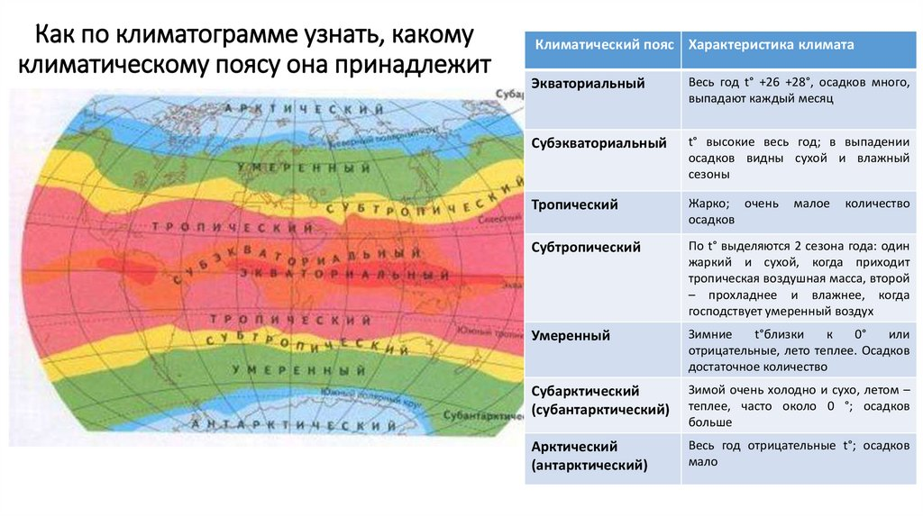

Задание для контроля. Ответить письменно на вопросы № 1, 2, 7 (стр.49).
Задание, выполненное в письменном виде, должно быть сфотографировано или отсканировано и отправлено в виде файла. Для обратной связи можно использовать электронную почту lingulskaya@mail.ru, социальные сети ВК, ОК, мессенджеры WhatsApp и Viber.

